20.07.2013 UA1CEG/p в тесте «Всероссийские соревнования по радиосвязи на КВ»
(Р-143, 5 ватт, дельта. Дождь)

Как говорят в Одессе: «Немного за жизнь!»
В основном, или как минимум часто, перепалки во всевозможных форумах между «нашим братом» происходят из-за несогласия с чьими-то предпочтениями.
Например: я QRP связями считаю только 2-х сторонние связи между QRP станциями. Это мой личный критерий. А кто- то убеждён, что любая связь, которую он провёл, работая QRP, считается QRP связью. Пока никто из нас друг другу свои критерии не навязывает, никаких противоречий.
Но, частенько пытаются навязать свои предпочтения другим. И вот на пустом месте перепалка!
Кто-то органически не любит тесты. Его дело вообще-то! У нас хобби, каждый волен выбирать своё, ему интересное направление.
Лично я в тестах участвую, для души. Как бы там ни было, но принимая участие я приношу пользу- даю очки участникам и сам участвую, т.е содействую популярности мероприятия. Неважно сколько я провёл QSO, я- участник теста.
А кто-то не интересуется тестами вообще, любыми QRO, QRP – и это его дело! Не нужно пытаться навязывать.
Следует добавить, что отчёты за участие в тесте я всегда высылаю, даже если провёл одну связь, было и такое.

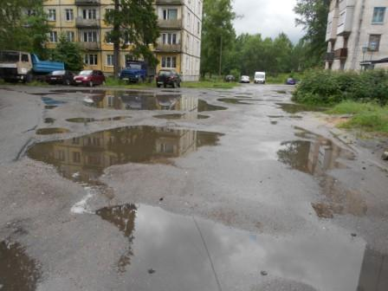 Погода - то и дело дождь!
Разместил объявление в форуме:

>Друзья!
>Вышел с молодым поколением, вымокли капитально, начался дождь. Переодену >шмотки, возьму Р-143 и поработаю в эфире QRP/p. На 14.060 никого, послушал >на стационарной радиостанции, тест не мешает. Если уж совсем дождь не >притихнет, не пойду.
> Надеюсь быть на 14.060 в 15 часов, вероятно раньше, я готов и сейчас, >но... дождь. Подходите, у кого есть настроение и возможность.
>UA1CEG.

Переоделся, послушал на стационарной радиостанции тест, уровни сигналов громадные! Давно собирался поучаствовать именно в таком тесте, работая честными 5- ю ваттами в лесах-полях. Как раз, критикуемые простые контрольные номера, RST 599 и никак иначе. Во- первых попытаться провести на 14060 QSO, если, конечно, на этой частоте будут QRP станции .Во- вторых, а это мне очень интересно, насколько участники теста, работающие QRO услышат мои 5 ватт. Рефреном декларируется некоторыми «истинными любителями QRP» : « Эти контестмены, эти киловаттники только киловатты и слышат!!».
Разумеется, я с этими ярлыками не согласен. Но, одно дело абстрактное несогласие, а другое дело- конкретная проверка, конкретная работа, не пустословие.
Уж более безукоризненную QRP работу, чем QRP/p трудно придумать.
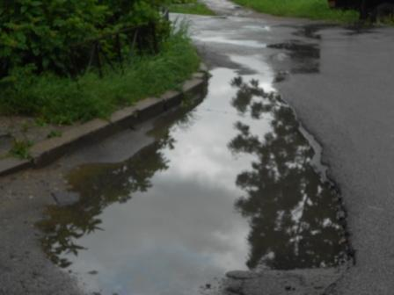

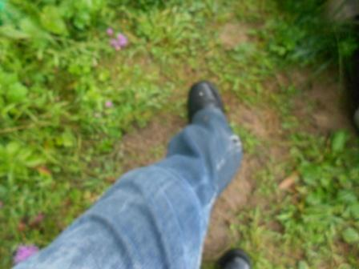
Пока дошёл вымок, почти по пояс, трава мокрая, а выше пояса намочил дождь, пока просто моросящий.
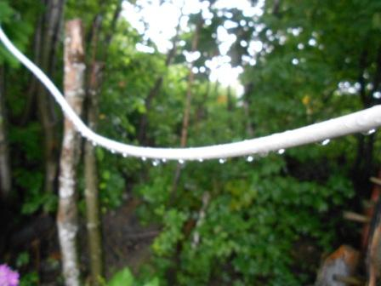

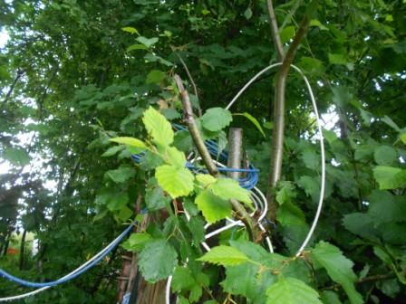
Снимаю кабель, получив порцию воды за шиворот.
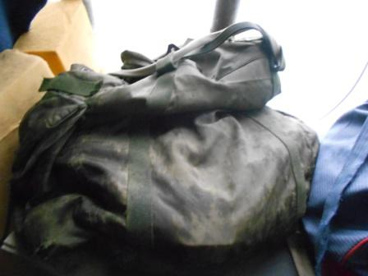
В очередной раз сделал себе замечание, что не уделил вигваму десяток минут, что бы хоть минимально его восстановить!
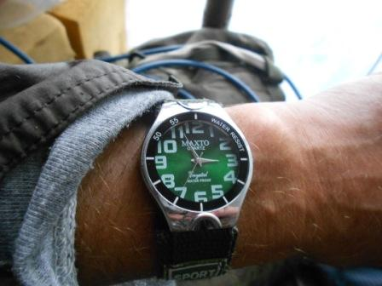
В общем-то я, фактически, пообещал в 15.00 МСК передавать CQ на 14.060 и укладываюсь, успеваю.
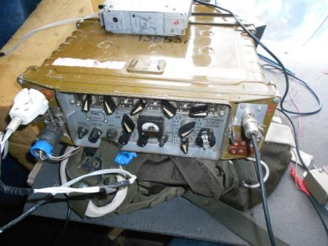
Вытаскиваю радио из мокрой сумки и начинаю передавать: CQ CQ de UA1CEG/p de QRP UA1CEG/p… Более 10 минут честно передавал
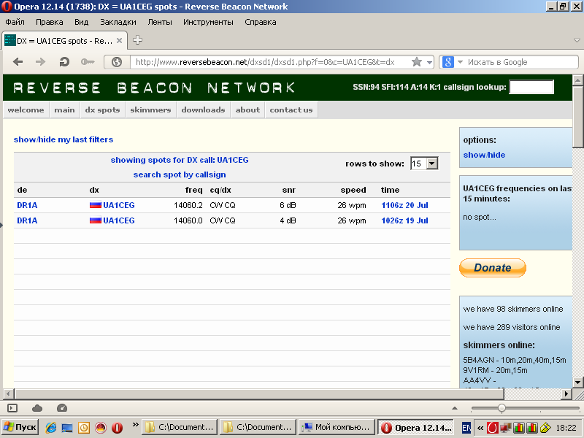
Дома посмотрел, даже скиммер дважды меня засёк. Никаких «этих тестовиков» на 14060 и никого из славных любителей QRP.
Меня это не удивило нисколько, за прошедшую часть летнего периода я только один раз провёл QSO с QRP станцией на QRP частоте. Тесты, якобы мешающие, здесь не при чём. Да и были выходные, когда и тестов-то не было… Заодно и QRP станций не было.
Было дело, 3 раза QRO станции, что называется «шугали» с QRP частоты своих коллег. Провожу QSO на 14060, «садится» QRO станция и начинает молотить: «CQ TEST CQ TEST…». Подходит один из наших соотечественников, передаёт ему: «Ну что ты людям мешаешь? Освободи QRP частоту, работают же люди! Места навалом.»
И 2 раза частоту освобождали DL: «Pse QSY de QRP freq!». Кстати, частоту освобождали без разговоров.
Ну… тут уже личные предпочтения- не хочет человек работать в эфире, значит и не будет. Не тесты, так ещё что- то придумает, раз не хочет работать в эфире- значит не будет, его никто не заставит . И, это его дело!

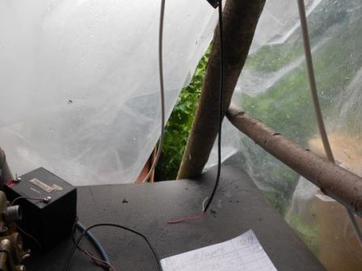
Тут ветер откинул плёнку, дождь ворвался во внутрь вигвама! Пришлось, хотя и без всякого восторга вылезать под дождь и закреплять плёнку.
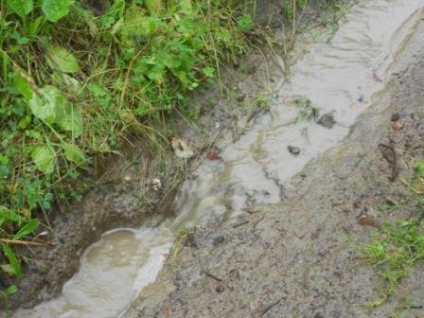

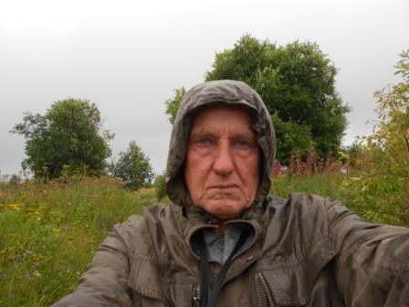
Я, «несколько», «самую малость», «чуть- чуть» вымок и, так не хотелось вылезать из «вигвама»…
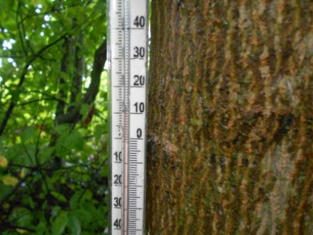
Не май месяц, между прочим!
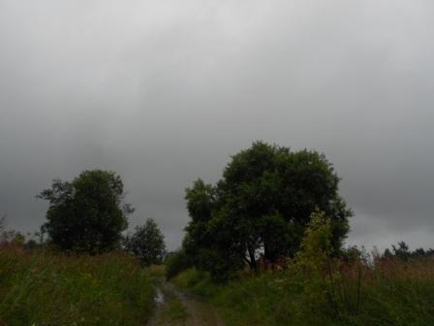
Остаться сухим, при таком дожде сложно…
А после этого я переключился на участие в тесте.
Сразу же ответил: DL5YM.
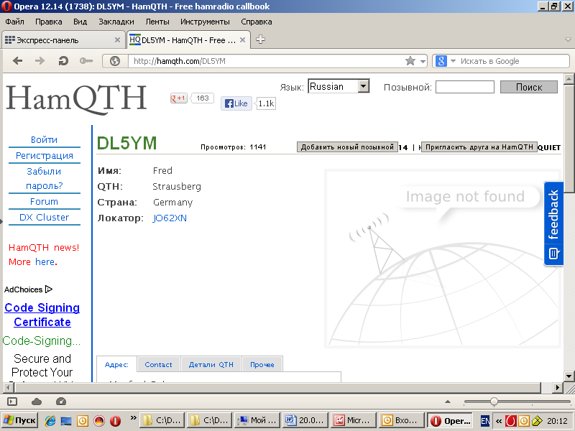

Отвечают и слышат! Разумеется, не все и это понятно. Во- первых у меня радиостанция с дискретным переключением частоты, во- вторых уровень помех громадный.

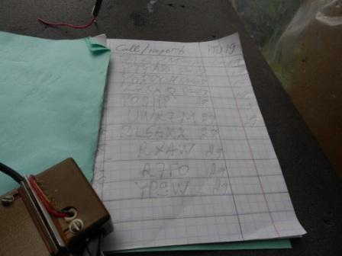
За, чуть менее часа работы мне ответили:
- DL5YM;
- YT1AD;
- YO8DOH;
- LZ5XQ;
- YO9HP;
- UW2ZM;
- DL5AXX;
- R7AW;
- R7FO;
- YP9W.
Сергей меня принимает, при работе QRP/p не первый раз!
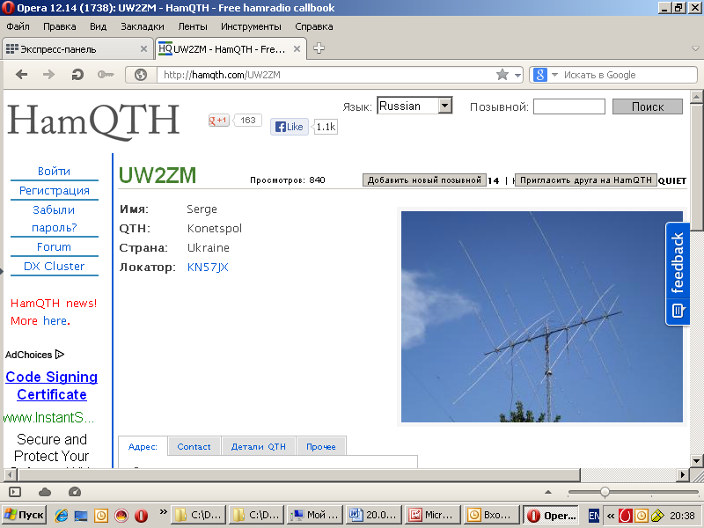

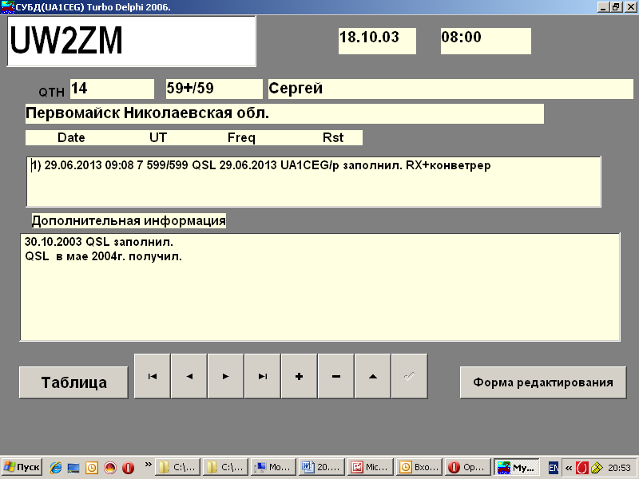
Вот и квалификация коротковолновика! Сергей принимал и 3 ватта и, сегодня, 5 ватт, в условии сильных помех теста.

Кстати говоря, такой же темп у меня был в недавно прошедшем тесте «Русское поле» Разумеется, работая QRP/p, честными 5-ю ваттами, в QRO тесте рассчитывать на какой-
высокий результат не приходится. Но, участвовать для души можно. Отвечают “/p” станции охотно, не жалеют времени и просят повторить, при необходимости.
Впечатления самые приятные!
Спасибо всем, кто мне сегодня ответил!

-----------------------------------------------------------------------------------------------------
С моей стороны нужно выслать отчёт, что бы коллеги получили очки за проведённое со мной QSO в тесте:

>Ваш отчёт получен.
>Спасибо за участие! 73!
>Your log received.
>Thank you! 73!
Какое там у меня место с 10-ю QSO неважно, явно невысокое. Но, я- участвовал, хотя и работал для души!
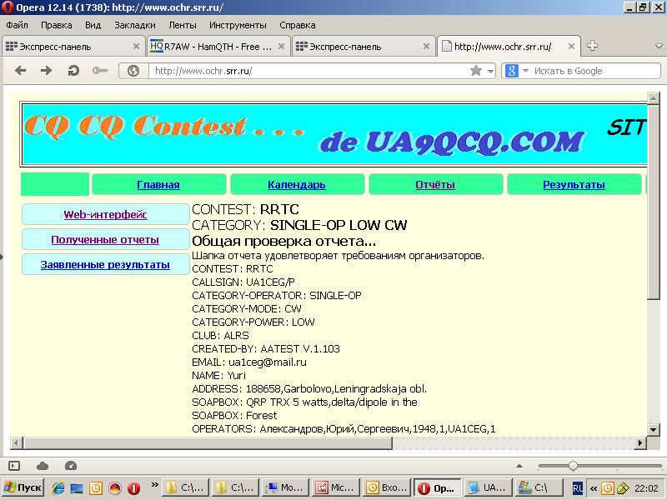

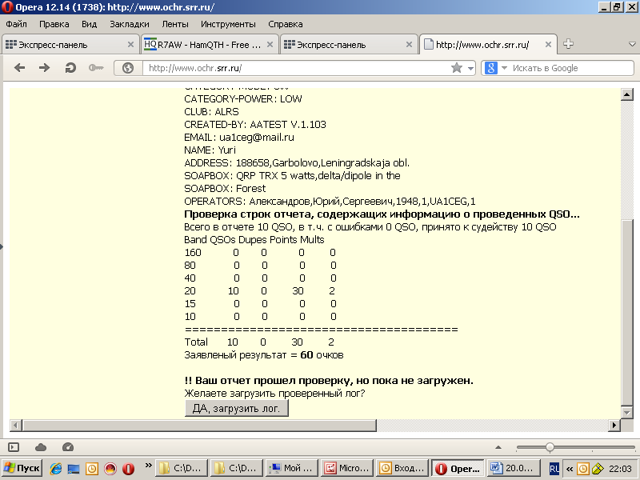
Отлично организован тест! Прямо в реальном времени, по указанию робота я устранил несоответствие отчёта:
- нужно было русским языком Ф.И.О.
- название теста «RRTC», я указывал полное название.

P/S По моим критериям всё прошло неплохо.

До встречи в эфире!
73! UA1CEG Юрий Александров, д.Гарболово. Ленинградской области, Всеволожского района.

LO23, KP50FI.

Сайт www.ua1ceg.club72.su

